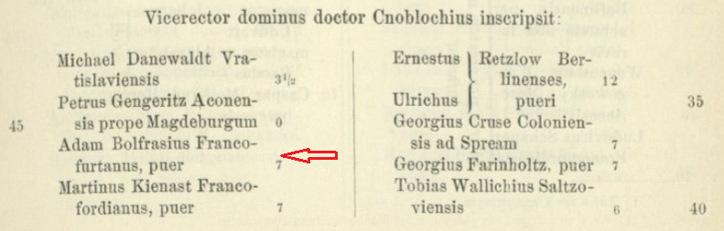

Immatrikulation des Knaben Adam (II.) Bolfras 1589 an der Universität Frankfurt/Oder
Quelle: digitale-bibliothek-mv.de, Friedlaender et al., Aeltere Universitäts-Matrikeln, Leipzig 1887, Band 1, S. 365/343

